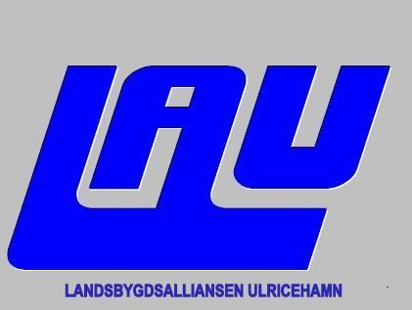
Protokoll
Styrelsemöte och medlemsmöte Landsbygdsalliansen
Tid: onsdag 11 december 17,00-20,00
Plats: Näringsliv Ulricehamn
Närvarande: Bengt Grindelid-Blidsberg, Gösta Knutsson- Kölingared, Tomas Jacov- Kölingared, Steen-Åke Larsson- Nitta, Gunilla Ideström-Knätte, , Irwing Johansson- Boarp, KG Friden- Nitta, Hans Ström- Härna, Margareta Persson- Trädet, Wiktor Öberg, Mikael Levander, Charlotte H Svensson-NUAB.

- Mötets öppnande
ordförande Tomas Jacov hälsade välkommen och öppnade mötet

- Val av protokolljusterare
Till protokolljusterare valdes Gösta Knutsson
- Godkännande av dagordning
Dagordning godkändes

- Föregående mötesprotokoll
Lotta läste upp föregående mötesprotokoll, inga kommentarer.

- Ekonomi
Bengt gick kort igenom ekonomi och det finns ca 10 000kr i kassan, kvarstår faktura för maten på dagens möte, i övrigt inga kommentarer.

- Kostnadskrävande projekt
Lotta presenterade årets ansökningar. Det är 7 kostnadskrävande projekt som beviljats under året, och det totala utbetalda beloppet för 2019 är 238 135 kr. 21 utvecklingsgrupper har ansökt om sitt administrativa stöd vilket innebär att 63 000 kr är utbetalade för detta.

Diagram över 4 senaste årets utveckling av landsbygdsstöden.

- Smyckning av allmän plats
100 000kr har flyttats över från Hemsändningsbidrag till Park och Skog för att istället vara sökbara för väg och samhällsföreningar som har ansvar för att sköta smyckning av allmän plats (kommunal mark). Peter Kinde på Park och Skog har skrivit en rutin som skall förmedlas ut till de 19 berörda föreningarna. Sökbart från 2020.

- Handlingsplan landsbygdsutveckling
Den nuvarande har blivit förlängd till 2022

- Mötesplan 2020
Medlemsmöte med styrelseutbildning planeras till v8 onsdag 19 februari 18.00
Styrelsemöte 9 mars kl 17.00 Härna Cafe Trevia
Årsmöte planeras till v 13 25 mars kl 18
Medlemsmöte 13 maj kl 18.00 Årås kvarn ev styrelsemöte innan Tema Krisberedskap och Solceller
Styrelsemöte 19 augusti kl 17.00 ev Bogastugan KG kollar
Medlemsmöte 20 oktober kl 18.00
Styrelsemöte 9 dec kl 17.00

- Årsmötesplanering
25 mars kl 18,00 årsmöte i VEGA i Vegby, Lotta kontaktar dem och bokar.
Jan Töve eller Erik Peterson ang slaget på Åsunden kultur och Fritid.
Tomas skriver verksamhetsberättelsen och verksamhetsplan
Lotta gör inbjudan

- Nästa möte
Nästa möte är 19 februari, medlemsmöte med styrelseutbildning

- Övriga frågor
Wiktor informerade om samråd för ÖP, politikerna kommer åka runt i kommunen och hålla möten i Dalum, Hökerum, Vegby och Ulricehamn under 9-20 mars. Han uppmanar alla att under samrådstiden gå in och titta samt om man har synpunkter lämna dem.

Lotta lyfte Smarta Kartan och Hållbar landsbygd Sjuhärad, om det finns intresse av att Mia Magnusson skall komma och presentera verktyget och inspirera kring hållbarhetsfrågor och delningsekonomi. styrelsen funderar till nästa möte då vi lyfter frågan igen.

- Mötets avslutande
Ordförande tackar och avslutar mötet.

________________________ _________________________
Ordförande Tomas Jacov Sekreterare Charlotte H Svensson

________________________
Justerare Gösta Knutsson

